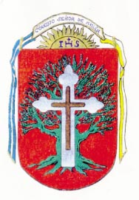 **Colegio Señor de Mailín**

***DIEGEP Nº 3265***

DISTRITO DE MALVINAS ARGENTINAS

San Pedro 465 (1613)

Villa de Mayo - Bs. As-

Tel/Fax: 011-4463 - 8461

PROYECTO SALUD

VIDEOCONFERENCIA POR CLASRRON

DOCENTE: MICHELLI ROMINA CURSO: 5°

ÁREA: CIENCIAS SOCIALES

FECHA: 3 DE JUNIO

GRUPO A: 14HS

GRUPO B: 14,45HS

REVISIÓN DE LAS ACTIVIDADES COMPARTIDAS SEGÚN CRONOGRAMA

|  |  |  |
| --- | --- | --- |
| TRABAJO N°1 | 6/5 | LOS MAPAS- EL PLANISFERIO  UBICACIÓN DE LOS PAISES  INFORMACION SOBRE EL COVID 19 Y DENGUE |
| TRABAJO N°2 | 13/5 | NUESTRO PAIS-PROVINCIAS- CAPITALES  RELIEVES DE NUESTRO PAIS |
| TRABAJO N°3 | 20/5 | TRABAJO EN EL MAPA DE ARGENTINA  CLIMAS DE NUESTRO PAIS  INFORMACION SOBRE EL COVID 19 |
| TRABAJO N°4 | 27/5 | REPASO  CLIMAS Y RELIEVES DE NUESTRO PAIS  RESUMEN DEL LIBRO |